АННОТАЦИЯ. Эти задачи предназначены для проверки навыков работы с данными с использованием Pandas, включая сложные вычисления, фильтрацию, группировку и визуализацию данных. Каждая задача включает несколько шагов, требующих использования как базовых, так и продвинутых функций Pandas, а также навыков программирования на Python для эффективного решения задачи.
Задача 1: Создание DataFrame и анализ финансовых данных
У вас есть CSV-файл, содержащий финансовые транзакции за год. Каждая транзакция включает следующие столбцы:
• Дата (тип datetime)
• Сумма (тип float)
• Тип транзакции (тип str, значения: 'Доход' или 'Расход')
Требования:
- Загрузите CSV-файл и преобразуйте столбец "Дата" в тип данных datetime.
- Создайте дополнительный столбец "Категория", который будет указывать "Прибыль" или "Убыток" в зависимости от типа транзакции, где:
  - "Прибыль" — если транзакция имеет тип "Доход".
  - "Убыток" — если транзакция имеет тип "Расход".
- Выведите общую сумму доходов и расходов для каждого месяца.
- Найдите месяц с наибольшей прибылью и месяц с наибольшим убытком.
- Постройте график с динамикой месячного баланса.
COD
import pandas as pd
import matplotlib.pyplot as plt

# 1. Загрузка данных и преобразование типов
# Предположим, файл называется 'transactions.csv'
df = pd.read_csv('transactions.csv')

# Преобразуем столбец "Дата" в формат datetime
df['Дата'] = pd.to_datetime(df['Дата'])

# 2. Создание столбца "Категория"
# Используем метод map или np.where для присвоения значений
df['Категория'] = df['Тип транзакции'].map({'Доход': 'Прибыль', 'Расход': 'Убыток'})

# 3. Группировка данных по месяцам
# Извлекаем месяц и год для корректной группировки
df['Месяц'] = df['Дата'].dt.to_period('M')

monthly_summary = df.groupby(['Месяц', 'Тип транзакции'])['Сумма'].sum().unstack(fill_value=0)

print("Общая сумма доходов и расходов по месяцам:")
print(monthly_summary)

# 4. Поиск экстремальных значений
# Считаем чистый баланс месяца (Доход - Расход)
monthly_summary['Баланс'] = monthly_summary['Доход'] - monthly_summary['Расход']

max_profit_month = monthly_summary['Доход'].idxmax()
max_loss_month = monthly_summary['Расход'].idxmax()

print(f"\nМесяц с наибольшим доходом: {max_profit_month} ({monthly_summary.loc[max_profit_month, 'Доход']})")
print(f"Месяц с наибольшим расходом: {max_loss_month} ({monthly_summary.loc[max_loss_month, 'Расход']})")

# 5. Построение графика динамики месячного баланса
plt.figure(figsize=(10, 6))
monthly_summary['Баланс'].plot(kind='line', marker='o', color='b', linestyle='-')

plt.title('Динамика месячного баланса за год')
plt.xlabel('Месяц')
plt.ylabel('Сумма (Баланс)')
plt.grid(True, linestyle='--', alpha=0.7)
plt.axhline(0, color='red', linewidth=0.8) # Линия нуля для наглядности
plt.xticks(rotation=45)
plt.tight_layout()

plt.show()

CAPTURA
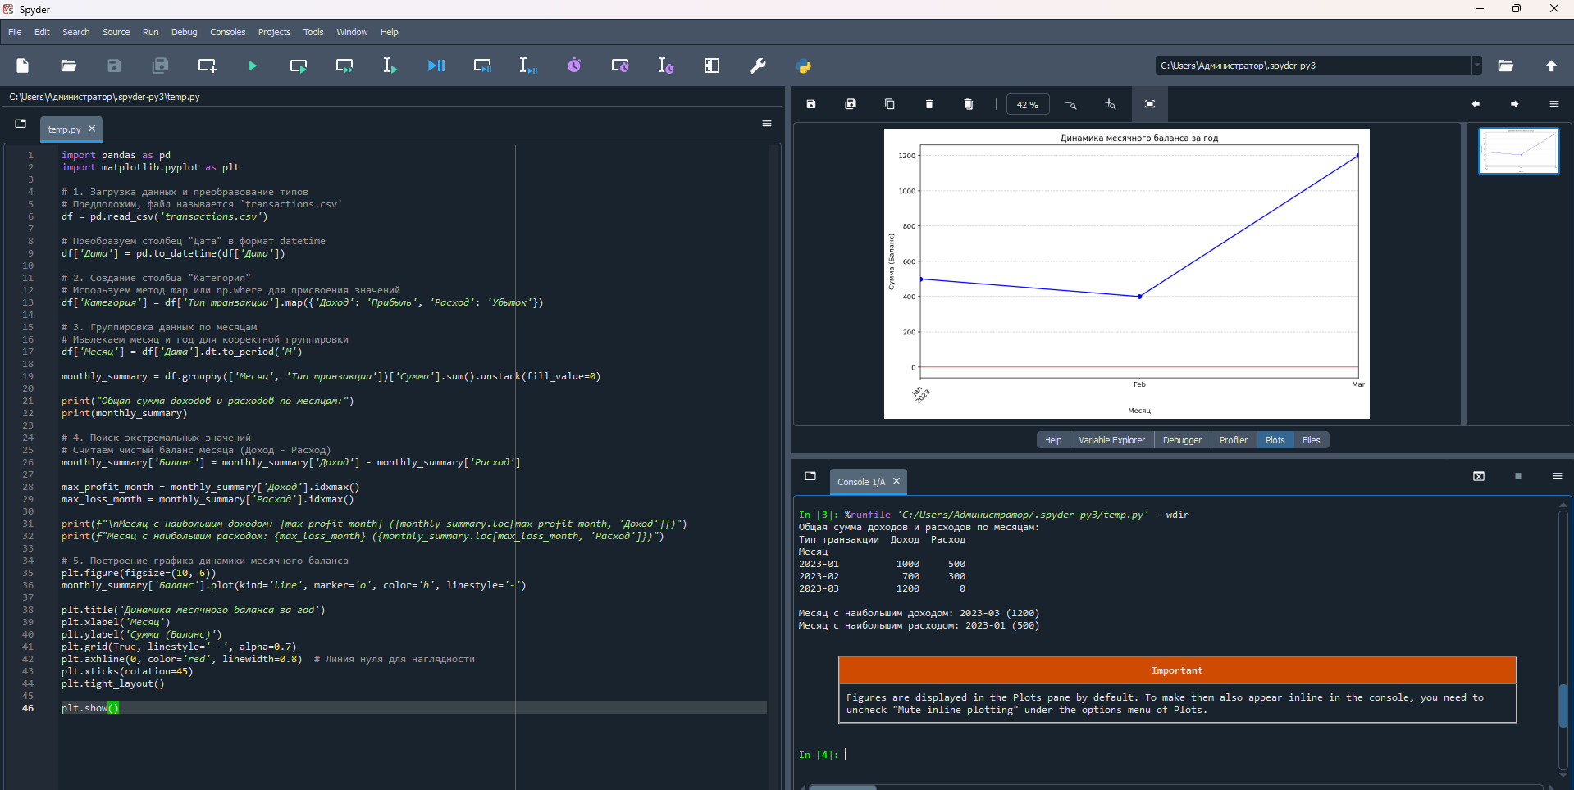
Задача 2: Анализ набора данных о сотрудниках и расчет их эффективности
У вас есть DataFrame с информацией о сотрудниках, который включает:
• Имя
• Возраст
• Отдел
• Зарплата
• Продажи (в единицах)
• Месяц найма (тип datetime)
Требования:
- Отфильтруйте сотрудников с зарплатой менее 3000, работающих в отделах "Продажи" или "Маркетинг".
- Рассчитайте эффективность каждого сотрудника как отношение проданных единиц к зарплате. Создайте столбец "Эффективность" для этого расчета.
- Найдите сотрудника с наибольшей эффективностью.
- Создайте DataFrame, содержащий общее количество продаж для каждого отдела, и постройте график с этими данными.
- Выведите средние продажи на месяц для всех сотрудников.
COD
import pandas as pd
import matplotlib.pyplot as plt

# 1. Создание примера данных (для демонстрации)
data = {
'Имя': ['Анна', 'Игорь', 'Ольга', 'Антон', 'Елена', 'Сергей'],
'Возраст': [28, 34, 25, 40, 31, 29],
'Отдел': ['Продажи', 'Маркетинг', 'IT', 'Продажи', 'Маркетинг', 'Продажи'],
'Зарплата': [2500, 2800, 4000, 2900, 3500, 2700],
'Продажи': [150, 120, 200, 180, 210, 90],
'Месяц найма': pd.to_datetime(['2023-01-01', '2023-02-15', '2023-01-10', '2023-03-20', '2023-02-01', '2023-01-05'])
}
df = pd.DataFrame(data)

# 2. Фильтрация: Зарплата < 3000 И (Отдел "Продажи" ИЛИ "Маркетинг")
filtered_df = df[(df['Зарплата'] < 3000) & (df['Отдел'].isin(['Продажи', 'Маркетинг']))]

# 3. Расчет эффективности (Продажи / Зарплата)
df['Эффективность'] = df['Продажи'] / df['Зарплата']

# 4. Поиск самого эффективного сотрудника
best_employee = df.loc[df['Эффективность'].idxmax()]

# 5. Группировка продаж по отделам и построение графика
dept_sales = df.groupby('Отдел')['Продажи'].sum().reset_index()

# Визуализация
dept_sales.plot(kind='bar', x='Отдел', y='Продажи', color='skyblue', legend=False)
plt.title('Общие продажи по отделам')
plt.ylabel('Единицы продаж')
plt.grid(axis='y', linestyle='--', alpha=0.7)
plt.show()

# 6. Средние продажи в месяц для всех сотрудников
# (Считаем среднее значение столбца Продажи)
avg_sales = df['Продажи'].mean()

# Вывод результатов
print("--- Отфильтрованные сотрудники ---")
print(filtered_df[['Имя', 'Отдел', 'Зарплата']])
print(f"\nСотрудник с максимальной эффективностью: {best_employee['Имя']} ({best_employee['Эффективность']:.4f})")
print(f"Средние продажи на одного сотрудника: {avg_sales:.2f}")

CAPTURA
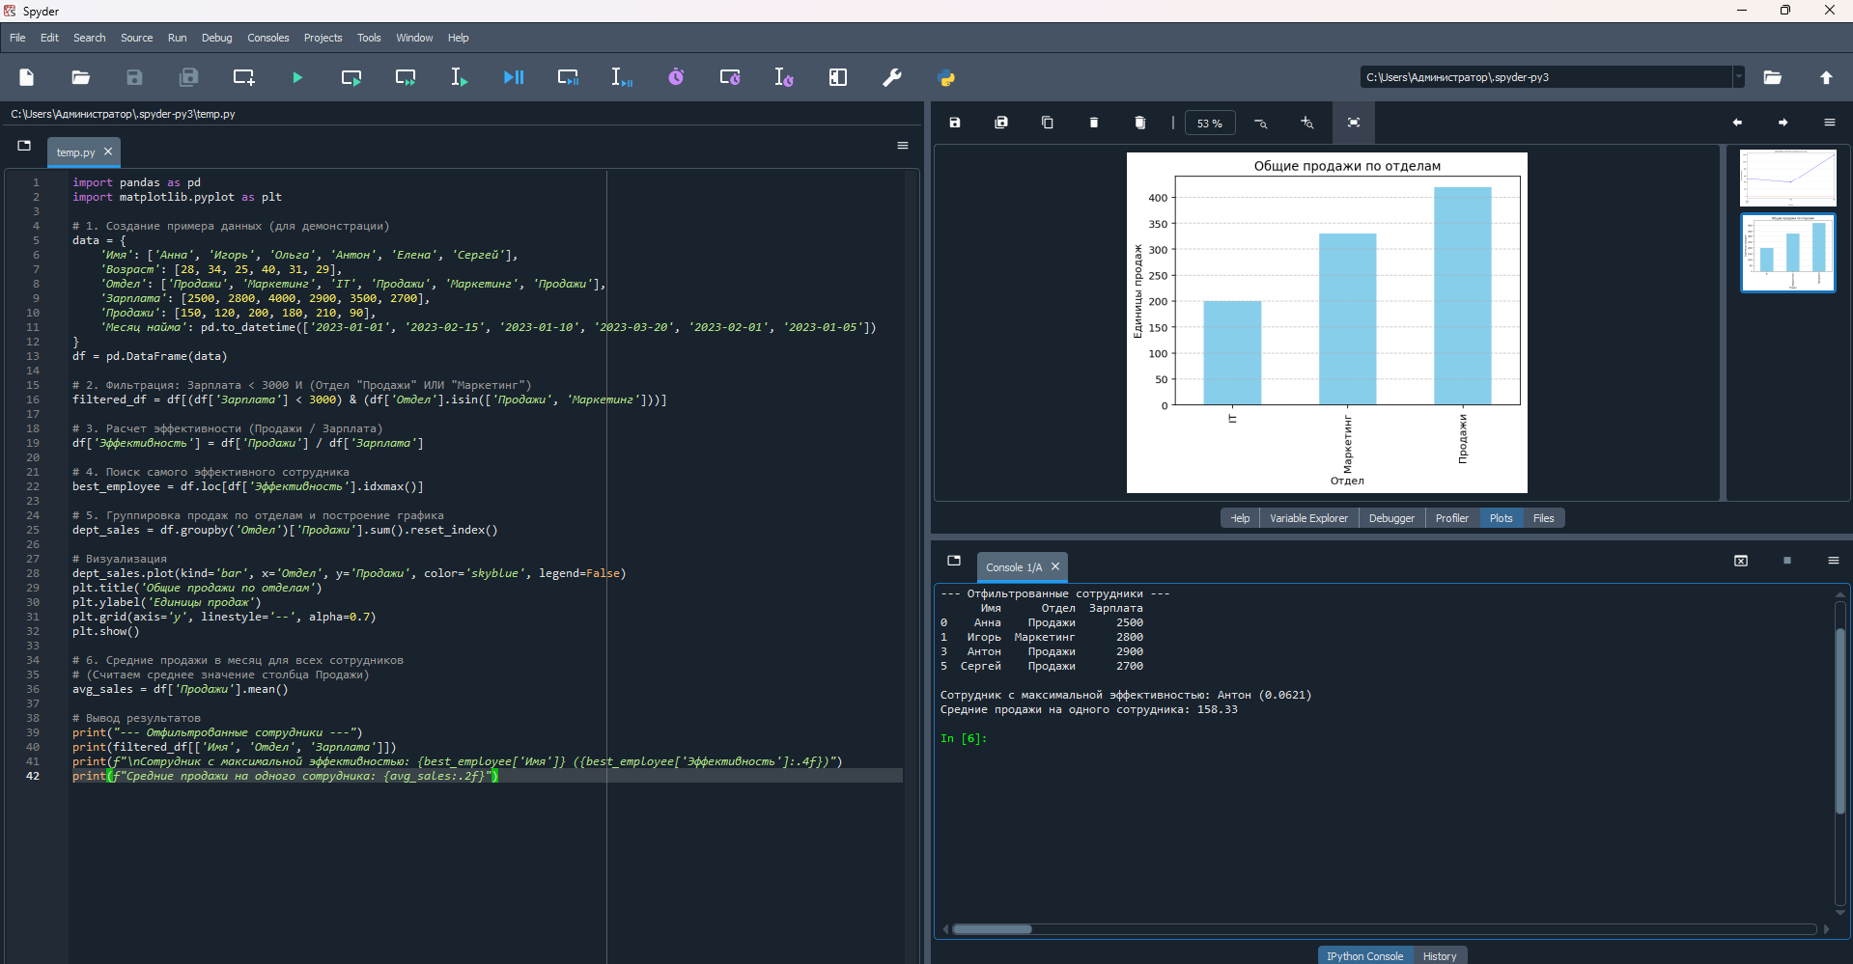
Задача 3: Анализ набора данных о проданных товарах
У вас есть DataFrame с информацией о проданных товарах:
• Продукт (тип str)
• Цена за единицу (тип float)
• Количество проданных единиц (тип int)
• Дата продажи (тип datetime)
Требования:
- Создайте столбец "Итого продажа", который будет произведением "Цены за единицу" и "Количество проданных единиц".
- Группируйте товары по "Продукту" и вычислите общую сумму продаж для каждого продукта.
- Выведите продукт с наибольшими общими продажами.
- Найдите месяц с наибольшими общими продажами.
- Постройте столбчатый график с общими продажами для каждого продукта.
COD
import pandas as pd
import matplotlib.pyplot as plt

# 1. Загрузка данных (пример DataFrame)
data = {
'Продукт': ['Ноутбук', 'Мышь', 'Монитор', 'Ноутбук', 'Клавиатура', 'Монитор'],
'Цена за единицу': [1000.0, 50.0, 300.0, 1000.0, 80.0, 300.0],
'Количество проданных единиц': [5, 20, 10, 3, 15, 7],
'Дата продажи': pd.to_datetime(['2024-01-15', '2024-01-20', '2024-02-10', '2024-02-15', '2024-03-05', '2024-03-12'])
}
df = pd.DataFrame(data)

# --- ТРЕБОВАНИЯ ---

# 2. Создание столбца "Итого продажа"
df['Итого продажа'] = df['Цена за единицу'] * df['Количество проданных единиц']

# 3. Группировка по продукту и расчет общей суммы
product_sales = df.groupby('Продукт')['Итого продажа'].sum().reset_index()

# 4. Продукт с наибольшими общими продажами
top_product = product_sales.loc[product_sales['Итого продажа'].idxmax()]

# 5. Месяц с наибольшими общими продажами
# Создаем временный столбец месяца для группировки
df['Месяц'] = df['Дата продажи'].dt.to_period('M')
monthly_sales = df.groupby('Месяц')['Итого продажа'].sum()
top_month = monthly_sales.idxmax()

# 6. Построение столбчатого графика
plt.figure(figsize=(10, 6))
plt.bar(product_sales['Продукт'], product_sales['Итого продажа'], color='teal')
plt.title('Общие продажи по продуктам')
plt.xlabel('Продукт')
plt.ylabel('Сумма продаж')
plt.grid(axis='y', linestyle='--', alpha=0.7)
plt.show()

# Вывод результатов
print("--- Продажи по продуктам ---")
print(product_sales)
print(f"\nСамый кассовый продукт: {top_product['Продукт']} ({top_product['Итого продажа']})")
print(f"Самый успешный месяц: {top_month} (Сумма: {monthly_sales[top_month]})")

CAPTURA
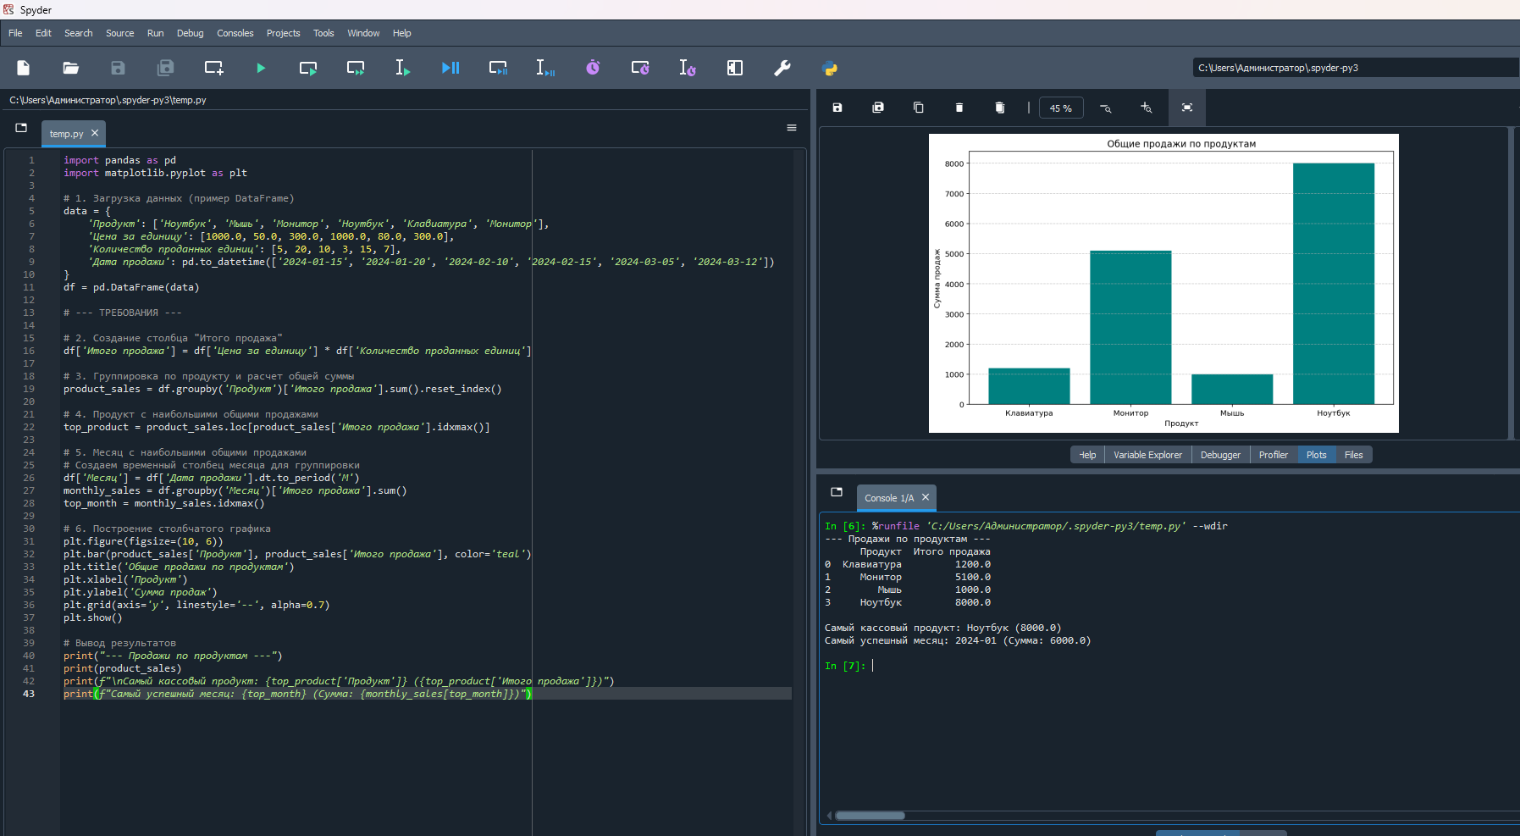
Задача 4: Манипуляция данными о университетских курсах
У вас есть DataFrame с информацией о курсах, который включает:
• ID курса (тип int)
• Название курса (тип str)
• Преподаватель (тип str)
• Число студентов (тип int)
• Средняя оценка студентов (тип float)
Требования:
- Отфильтруйте курсы с числом студентов более 50 и средней оценкой менее 7.
- Выведите курсы, которые преподает "Доктор Ионеску".
- Рассчитайте среднюю оценку для каждого преподавателя.
- Определите курсы с наибольшим числом студентов и выведите преподавателя, который их ведет.
- Отсортируйте курсы по числу студентов и выведите первые 5 курсов с наибольшим числом студентов.
COD
import pandas as pd

# 1. Создание примера данных
data = {
'ID курса': [101, 102, 103, 104, 105, 106, 107],
'Название курса': ['Алгоритмы', 'Базы данных', 'ИИ', 'Сети', 'ОС', 'Статистика', 'Дизайн'],
'Преподаватель': ['Доктор Ионеску', 'Профессор Смит', 'Доктор Ионеску', 'Доктор Браун', 'Профессор Смит', 'Доктор Ионеску', 'Доктор Ватсон'],
'Число студентов': [60, 45, 80, 120, 30, 55, 15],
'Средняя оценка студентов': [6.5, 8.2, 9.1, 6.8, 7.5, 5.9, 9.5]
}
df = pd.DataFrame(data)

# --- ТРЕБОВАНИЯ ---

# 2. Фильтрация: студентов > 50 И оценка < 7
low_perf_popular_courses = df[(df['Число студентов'] > 50) & (df['Средняя оценка студентов'] < 7)]

# 3. Курсы, которые преподает "Доктор Ионеску"
ionescu_courses = df[df['Преподаватель'] == 'Доктор Ионеску']

# 4. Средняя оценка для каждого преподавателя
avg_grade_per_teacher = df.groupby('Преподаватель')['Средняя оценка студентов'].mean()

# 5. Курс с наибольшим числом студентов и его преподаватель
max_students_idx = df['Число студентов'].idxmax()
top_course_info = df.loc[max_students_idx, ['Название курса', 'Преподаватель', 'Число студентов']]

# 6. Топ-5 курсов по числу студентов
top_5_courses = df.sort_values(by='Число студентов', ascending=False).head(5)

# --- ВЫВОД РЕЗУЛЬТАТОВ ---

print("Курсы (студентов > 50 и оценка < 7):")
print(low_perf_popular_courses[['Название курса', 'Число студентов', 'Средняя оценка студентов']])

print("\nКурсы Доктора Ионеску:")
print(ionescu_courses[['Название курса']])

print("\nСредняя оценка по преподавателям:")
print(avg_grade_per_teacher)

print(f"\nСамый популярный курс: {top_course_info['Название курса']}")
print(f"Преподаватель: {top_course_info['Преподаватель']} ({top_course_info['Число студентов']} студентов)")

print("\nТоп-5 курсов по посещаемости:")
print(top_5_courses[['Название курса', 'Число студентов']])

CAPTURA
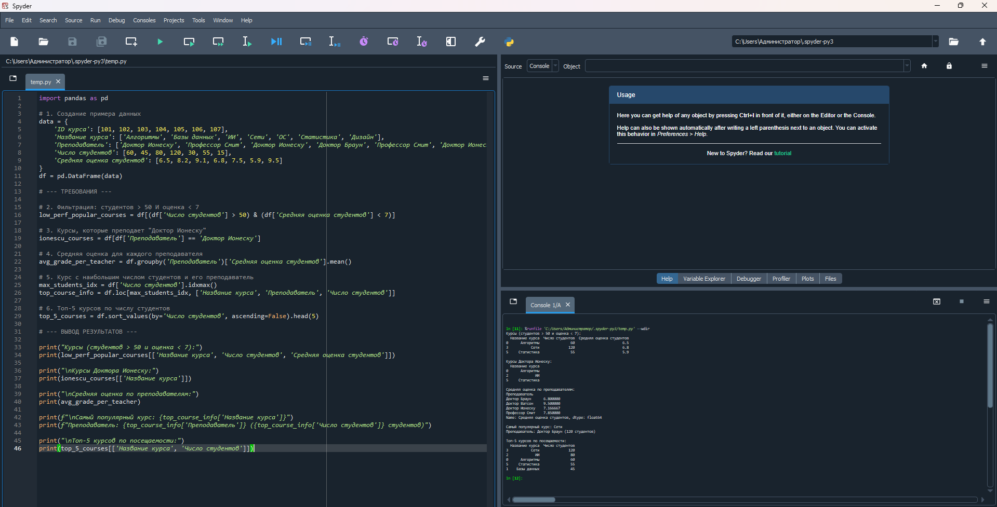
Задача 5: Анализ набора данных о транзакциях электронной коммерции
У вас есть DataFrame с транзакциями электронной коммерции, который включает следующие столбцы:
• ID транзакции
• ID клиента
• Дата транзакции
• Приобретенный продукт
• Цена за единицу
• Количество
• Локация
Требования:
- Создайте столбец "Итого транзакция", который будет произведением "Цены за единицу" и "Количество".
- Найдите общий объем продаж для каждой локации.
- Выведите 5 клиентов, которые совершили наибольшие транзакции по сумме.
- Отфильтруйте транзакции за последний месяц и найдите общую сумму продаж.
- Выведите продукт, который покупался чаще всего, и общее количество проданных единиц этого продукта.
COD
import pandas as pd

# 1. Подготовка примера данных (для демонстрации)
data = {
'ID транзакции': [1, 2, 3, 4, 5, 6, 7],
'ID клиента': [101, 102, 101, 103, 104, 102, 105],
'Дата транзакции': pd.to_datetime(['2026-02-15', '2026-03-01', '2026-03-10', '2026-03-12', '2026-03-14', '2026-03-16', '2026-03-17']),
'Приобретенный продукт': ['Смартфон', 'Чехол', 'Зарядка', 'Смартфон', 'Наушники', 'Смартфон', 'Зарядка'],
'Цена за единицу': [50000, 1500, 2000, 55000, 12000, 50000, 2000],
'Количество': [1, 3, 2, 1, 1, 1, 5],
'Локация': ['Москва', 'СПб', 'Москва', 'Новосибирск', 'Екатеринбург', 'СПб', 'Москва']
}
df = pd.DataFrame(data)

# --- ВЫПОЛНЕНИЕ ТРЕБОВАНИЙ ---

# 2. Создание столбца "Итого транзакция"
df['Итого транзакция'] = df['Цена за единицу'] * df['Количество']

# 3. Общий объем продаж для каждой локации
sales_by_location = df.groupby('Локация')['Итого транзакция'].sum()

# 4. Топ-5 клиентов по сумме транзакций
# Группируем по ID клиента, суммируем их траты и берем топ-5
top_5_customers = df.groupby('ID клиента')['Итого транзакция'].sum().sort_values(ascending=False).head(5)

# 5. Фильтрация транзакций за последний месяц
# Определяем текущую дату (в данном контексте возьмем последнюю дату из данных)
last_date = df['Дата транзакции'].max()
start_of_month = last_date - pd.DateOffset(months=1)

last_month_sales = df[df['Дата транзакции'] >= start_of_month]['Итого транзакция'].sum()

# 6. Самый популярный продукт и его количество
# Группируем по продукту и суммируем столбец 'Количество'
popular_product_stats = df.groupby('Приобретенный продукт')['Количество'].sum().sort_values(ascending=False)
top_product_name = popular_product_stats.index[0]
top_product_qty = popular_product_stats.iloc[0]

# --- ВЫВОД РЕЗУЛЬТАТОВ ---

print("Продажи по локациям:")
print(sales_by_location)

print("\nТоп-5 клиентов (ID и общая сумма):")
print(top_5_customers)

print(f"\nОбщая сумма продаж за последний месяц (с {start_of_month.date()}): {last_month_sales}")

print(f"\nСамый продаваемый продукт: {top_product_name}")
print(f"Общее количество проданных единиц: {top_product_qty}")

CAPTURA
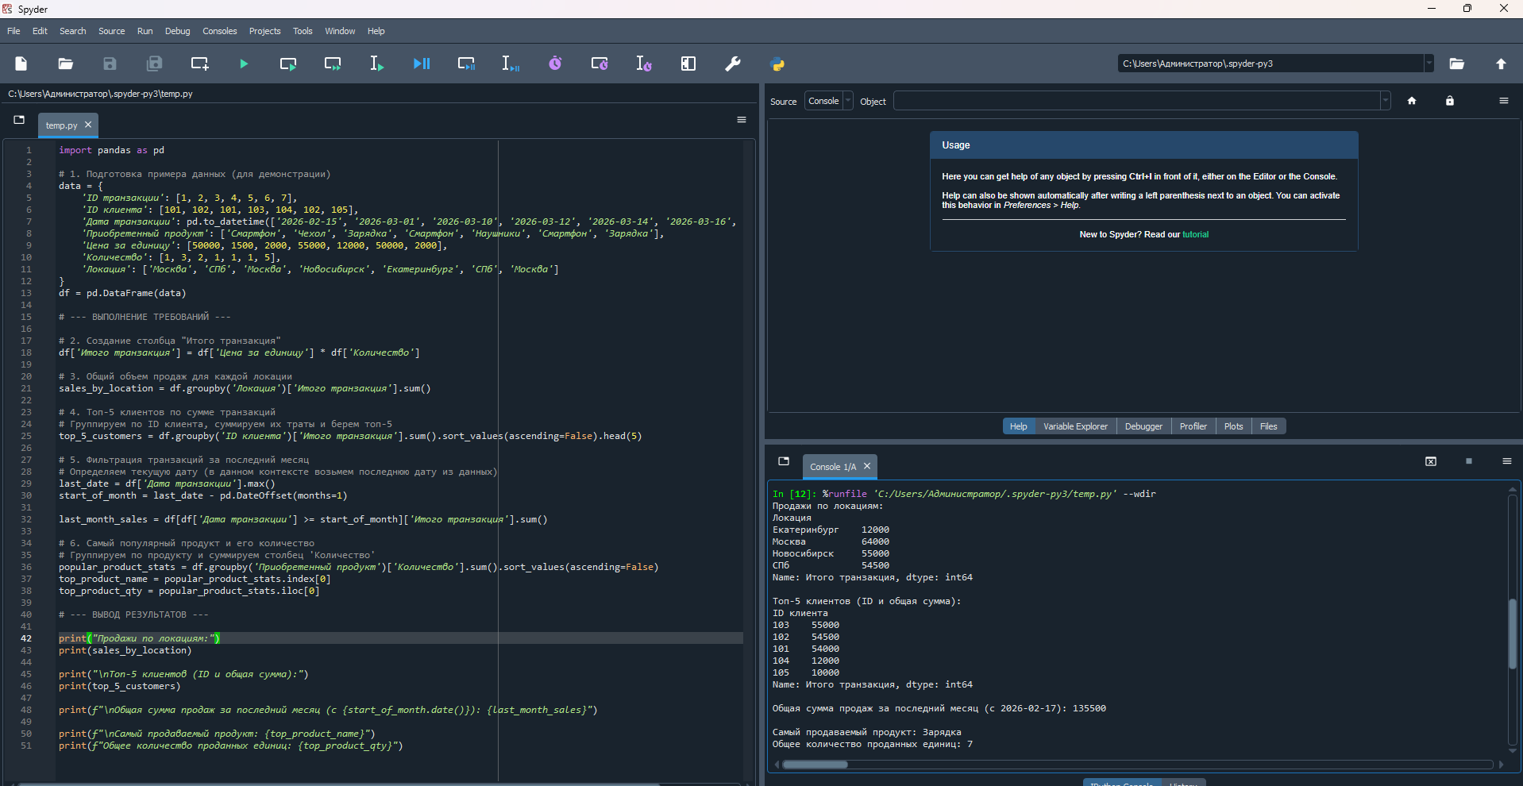
БИБЛИОГРАФИЯ и ИСТОЧНИКИ
- Официальная документация Pandas
  - Pandas — одна из самых популярных библиотек Python для работы с данными, и она включает полную и детализированную документацию. В документации представлены примеры использования Series и DataFrame, а также продвинутые функции, необходимые для выполнения поставленных задач.
  - Ссылка: https://pandas.pydata.org/pandas-docs/stable/
- "Python for Data Analysis" (Питон для анализа данных) Уэса Макинни
  - Эта книга, написанная создателем Pandas, предоставляет подробное введение в работу с данными с помощью Pandas. Это отличный путеводитель для начинающих и опытных пользователей, которые хотят понять, как эффективно работать с DataFrame и Series, а также разобраться в манипуляциях и анализе данных.
  - Ссылка для покупки: Python for Data Analysis
- "Data Science Handbook" (Руководство по Data Science) Джейка Вандерпласа
  - Полный ресурс по анализу и визуализации данных с Python. Книга охватывает несколько библиотек, включая Pandas, NumPy, Matplotlib и scikit-learn, и идеально подходит для тех, кто хочет расширить свои знания в анализе данных.
  - Ссылка для покупки: Data Science Handbook
- "Python Data Science Handbook" (Руководство по Data Science с Python) Джейка Вандерпласа
  - Еще одна работа Вандерпласа, которая сосредоточена на работе с данными, их визуализации и понимании процессов анализа данных с использованием Pandas, NumPy и других библиотек Python.
  - Ссылка для покупки: Python Data Science Handbook
- "Learning Pandas" (Изучение Pandas) Майкла Хейдта
  - Книга, посвященная обучению Pandas, с примерами для продвинутой работы с данными. Книга сосредоточена на техниках анализа данных и оптимизации производительности с использованием Pandas.
  - Ссылка для покупки: Learning Pandas
- "Pandas Cookbook" (Кулинарная книга Pandas) Теодора Петрау
  - Полный путеводитель по использованию Pandas с примерами и решениями для распространенных проблем, встречающихся при анализе данных. Это полезный ресурс для углубленного изучения продвинутого использования Series и DataFrame.
  - Ссылка для покупки: Pandas Cookbook
- Онлайн-курсы и туториалы
  - Kaggle: Предлагает множество наборов данных и туториалов, которые позволяют практиковаться с реальными данными, углубляя процесс их манипуляции с Pandas.
    - Ссылка: Kaggle
  - Real Python: Предлагает статьи и туториалы, охватывающие продвинутые концепции и применение Pandas в анализе данных.
    - Ссылка: Real Python
- "Hands-On Data Analysis with Pandas" (Практический анализ данных с Pandas) Стефани Моли
  - Предоставляет практический подход к использованию Pandas, сосредотачиваясь на важных техниках обработки, анализа и визуализации данных. Рекомендуется тем, кто хочет применить полученные знания в реальных проектах.
  - Ссылка для покупки: Hands-On Data Analysis with Pandas
- Статьи и туториалы в сообществе Pandas
  - Pandas имеет активное сообщество разработчиков и пользователей, которое регулярно публикует статьи и туториалы на различных платформах. Это отличные ресурсы для углубленного изучения практических знаний.
  - Ссылка: Pandas Blog

